泰 达 动 态
（第33期）
泰达集团党群工作部 2015年8月25日
网址链接：http://www.tj.xinhuanet.com/web/taida/dqgz.htm
时事要闻

习近平主持中央政治局常务委员会议并发表重要讲话。8月20日上午，中共中央政治局常务委员会召开会议，专题听取国务院工作组关于天津港“8·12”瑞海公司危险品仓库特别重大火灾爆炸事故抢险救援和应急处置情况汇报，就做好下一步工作作出部署。中共中央总书记习近平主持会议并发表重要讲话。会议强调，事故抢险救援和善后处置等各项工作任务极其艰巨。各有关方面要以对人民群众生命安全高度负责的态度，以更加有力的举措、更加科学的方法，扎实稳妥做好各项工作。
黄兴国深入企业学校社区 察看恢复生产生活情况。8月24日上午，市委代理书记、市长黄兴国深入“8·12”火灾爆炸事故中受到损失的企业、学校和社区，看望慰问企业员工、教职人员和社区群众，推动善后处置和生产自救工作，要求齐心协力，尽快恢复正常生产生活秩序。他指出，这次事故给大家的生活带来了影响。面对困难，基层党组织积极行动，组织开展房屋维修和邻里互助，充分体现了凝聚力和战斗力。要大力宣传推广塘沽街“灾难面前、不等不靠、党员冲锋、众志成城”的精神和做法，更好地组织和引导居民群众，在善后工作中进一步发挥基层党组织和党员干部的重要作用。
开发区努力做好受灾企业生产恢复工作。为尽快帮助受损企业恢复生产经营，降低停工损失，坚定发展信心，8月13日，开发区迅即成立企业服务工作组，第一时间指派专人与受灾企业进行对接，安抚企业情绪，并对企业受损情况逐一进行登记。工委书记许红星、管委会主任王盛等工委、管委会领导在指挥抢险救灾的同时，还分别带队前往30余家企业实地察看了解受损情况，对企业表示慰问，通报当前开发区应急救灾处置工作进展，特别是对于企业关心的空气、水质等环境问题一一给予了明确答复，并责成相关部门进一步加大服务力度，协助企业早日恢复生产。各企业纷纷表示将尽快组织力量，开展自救维修，尽快恢复正常的生产经营。
★★★★★★★★★★★★★★★★★★★★★★★★★★★★★★★★★★★★★★★★

泰达集团全面开展安全大检查
根据天津市委印发《关于全面开展安全生产大检查大排查大整治工作实施方案》的通知（津党发【2015】13号）文件要求，泰达集团迅速行动起来，成立了安全大检查工作小组，并于8月17日向各所属企业下发了《关于泰达集团全面开展安全大检查活动的通知》。近日来，安全大检查工作小组由集团领导班子成员带队，对各所属企业进行了全面深入的安全大检查，坚决打好安全生产隐患排查整治攻坚战，为集团受损企业重建、恢复生产运营和稳定持续发展提供有效的安全保障。
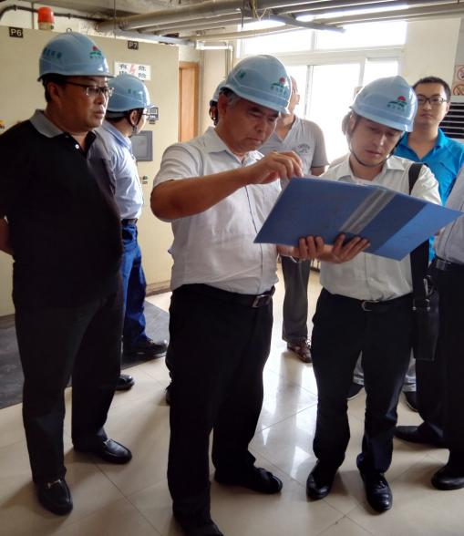
● 8月20日，集团党委书记孔向日、副总经理张义锋带队，集团总经理助理、党群部部长王同安、项目部、风控中心安技部及泰达股份负责同志一道，对泰达环保公司进行了安全大检查。检查组分别对环保公司的垃圾发电厂区、渗沥液池等重点部位进行了仔细排查和检验。孔向日书记强调，泰达环保要在现有的基础上进一步加大管理力度，强化安全生产理念，提高安全生产标准，排查安全隐患，对检查中发现的问题要限期整改，逐项检查，责任到人，并责成集团安技部进行复查。
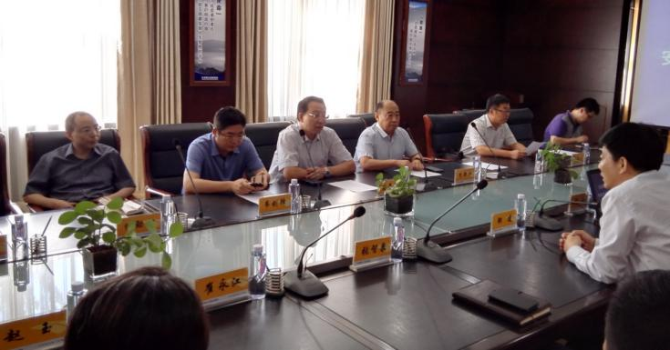
● 8月21日，集团副总经理高景江、纪委书记李新水带队，总经理助理、资产管理部部长付劲松、风控中心经理同心和安技部一道，对泰达蓝盾集团进行了安全大检查。李新水书记指出安全工作要“专业的人干专业的事”；要把人员安全行为锻炼成“自觉、本能”的行为。高景江副总强调，要展开拉网式安全检查，重点排查危险源及不安全因素；要加强安全责任制的落实；要界定清楚油库区和化工厂区等相关单位安全管理责任；要对安全管理资料、影像资料等数据进行本地和异地管理双重备份；要加大硬件安全投入。
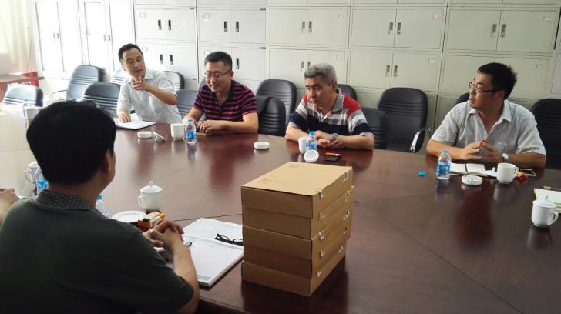
● 8月21日，集团副总经理、财务总监马军带队，总经理助理、财务中心经理陈树强、风控中心安技部一道，对泰达津菜城公司进行安全大检查。马军总强调，安全重要性体现在“一票否决制”，一刻也不能放松项目的日常安全监管，要“严防死守、确保不出安全事故”，并多与集团安技部进行沟通交流。
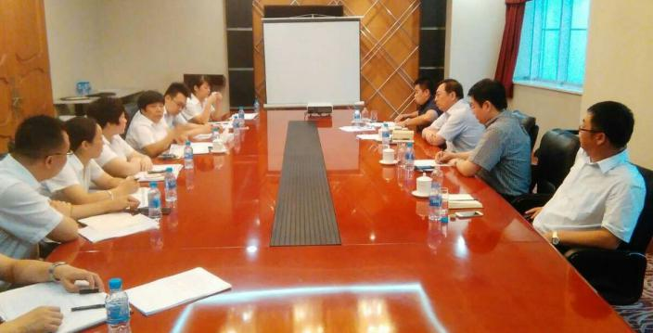
● 8月19日，集团副总经理张清带队，总经理助理、资产管理部部长付劲松陪同，对泰达酒店进行安全大检查。检查组对中心酒店受到爆炸冲击波影响的区域进行了重点检查，张清总对中心酒店的安全管理工作提出了更高的要求，要坚守“安全生产红线”原则，严防死守，不出现安全问题；对本次检查中发现的问题要及时整改，落实到人，确保在今后的酒店运营中不发生安全生产责任事故。（李立凯）
◇◇◇◇◇◇◇◇◇◇◇◇◇◇◇◇◇◇◇◇◇◇◇◇◇◇◇◇◇◇◇◇◇◇
宝坻区区委书记陈浙闽到牛道口镇郭家深村视察
并慰问集团驻村干部
2015年8月19日，天津市宝坻区区委书记陈浙闽一行前往牛道口镇视察指导工作，在牛道口镇党委书记袁宝军的陪同下，深入郭家深村查看村容村貌，并亲切慰问了集团第二批驻村干部。
陈浙闽书记指出，泰达集团第一批驻村干部在两年的时间里，得到市、区、镇等方方面面的认可，希望第二批驻村干部继续努力不辱使命，为泰达集团争取更大的荣誉。
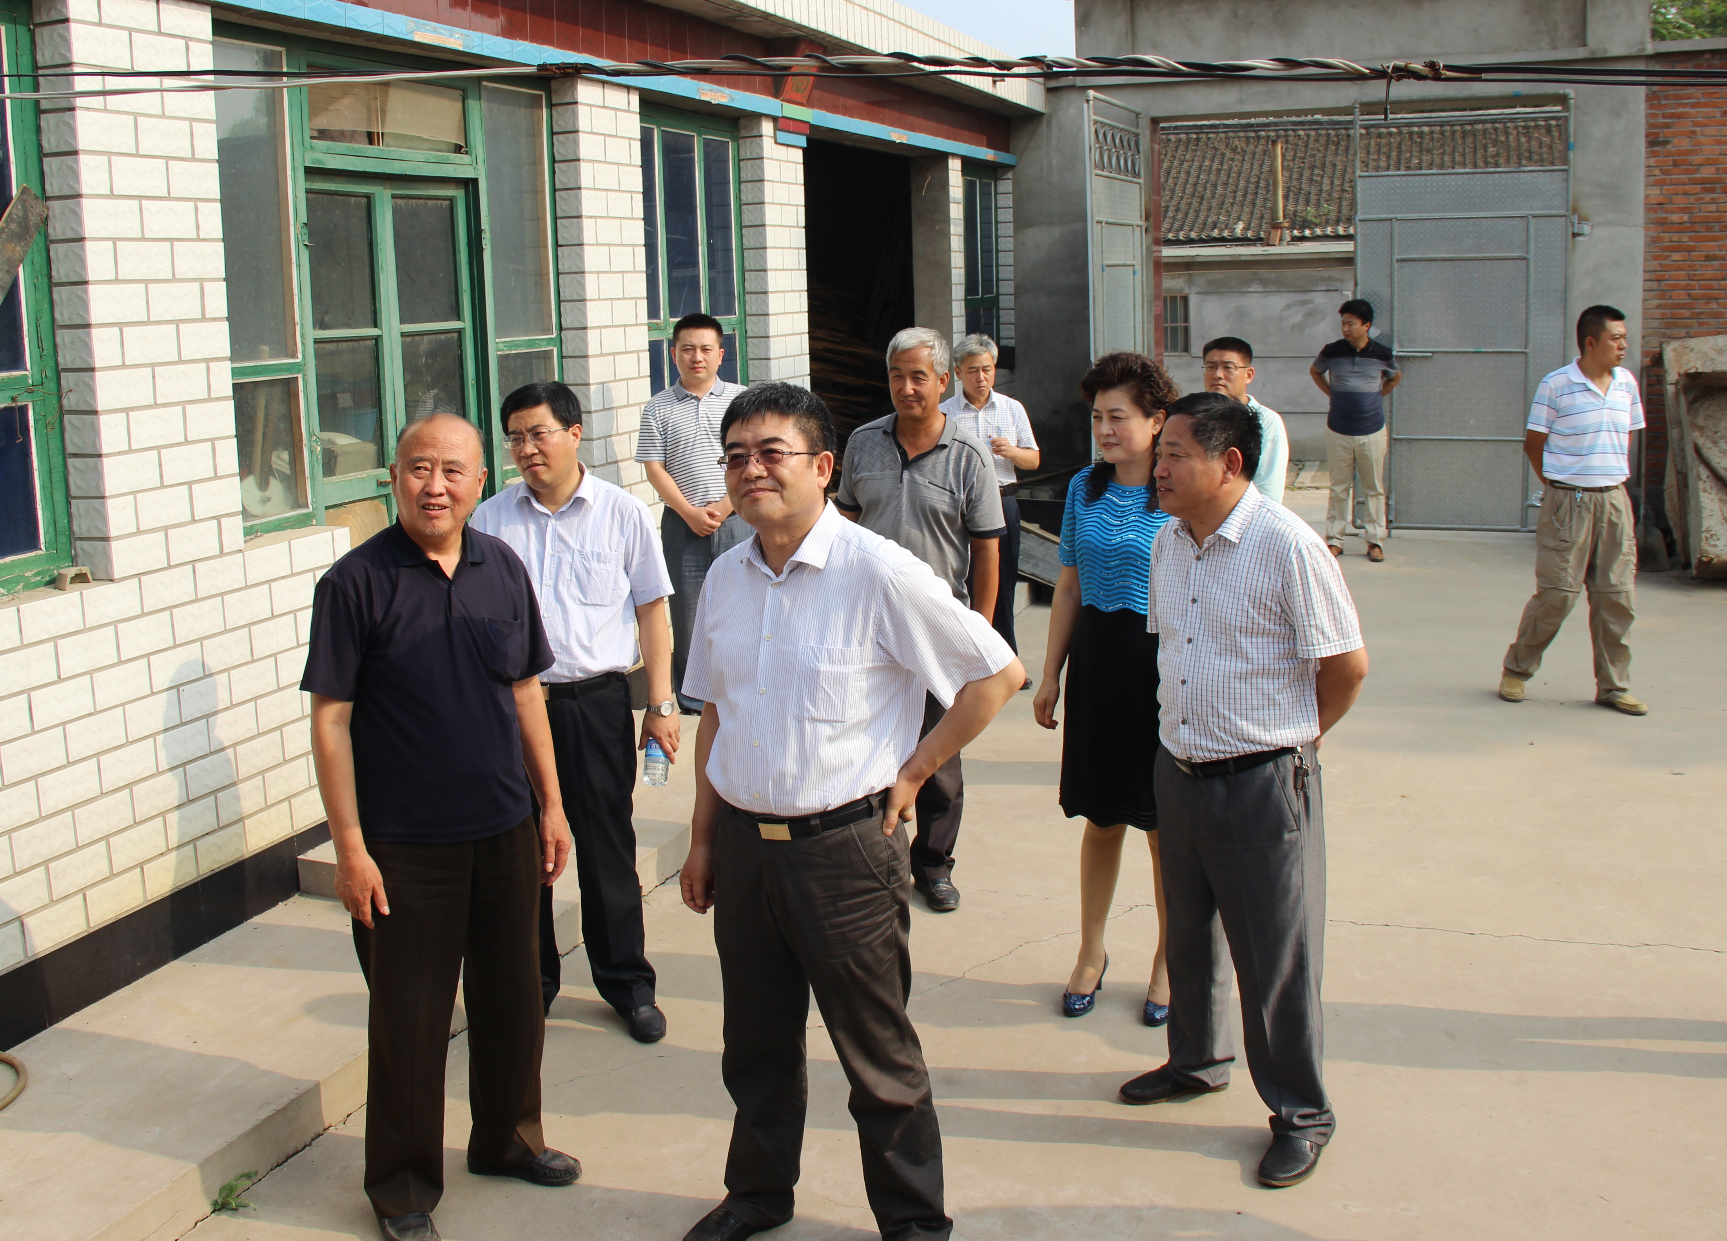
泰达集团第二批驻村工作组两位组长温健、王贺代表集团对陈浙闽书记一直以来对泰达集团驻村工作的大力帮助和支持表示感谢，并表示泰达集团第二批驻村干部将在宝坻区委、集团党委和牛道口镇党委的领导下，再接再厉，全身心投入到帮扶各项工作中，全力做好第二批的结对帮扶工作。（集团驻村工作组）
※※※※※※※※※※※※※※※※※※※※※※※※※※※※※※※※
编者按：2013年8月，泰达集团积极响应市委、市政府关于开展联系群众结对帮扶困难村活动，把其作为集团党的路线教育实践活动的重要内容和实践检验，精心选派6名得力干部组成第一批两个工作组帮扶宝坻区牛道口镇的牛道口、焦山寺、郭家深3个村。2年来，集团第一批驻村干部牢记使命，不负重托，恪尽职守，勤奋工作，为泰达集团争光添彩。期间发生了很多感人的故事。天津市农村工作委员会《天津农村》2015年7月（总第311期）刊登了题为《唱响帮扶好声音》的泰达集团帮扶工作纪实，现将摘要转发如下。
唱响帮扶好声音
——泰达集团驻宝坻区牛道口镇帮扶工作纪实
在市委开展的结对帮扶困难村活动中，泰达集团充分发挥滨海新区国有企业在信息、人才、项目、技术和资金等方面的优势，深入调研定规划，强化措施抓落实，推动帮扶村面貌焕然一新。2014年8月，在全市结对帮扶困难村工作推动会暨经验交流会上，泰达集团被授予市级先进帮扶单位荣誉称号。
筑·民心路
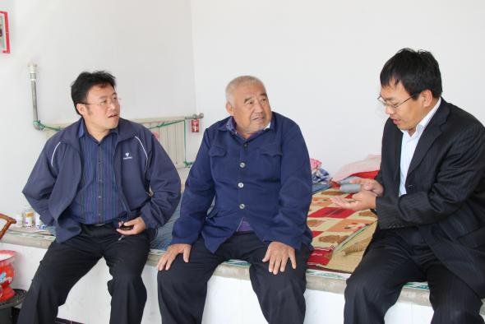
帮扶工作伊始，驻村工作组走街串巷，了解群众所思所需所盼。调研中发现，村民们反映最强烈的就是穿牛道口村和郭家深村的三赵公路两侧道路的排水和硬化问题。为彻底解决这一问题，驻村工作组与村“两委”协商，并协调集团投资，在道路两侧新建了排水设施，并进行了硬化。此外，还翻修了800米长的乡村路；治理了村内两条近300米长的污水沟；更换了30多盏路灯等等。经过工作组近2年的努力，帮扶村的生产生活条件得到了较大改善。
念·致富经
2014年年底，工作组联合牛道口镇镇党委、天津市技术帮扶专家组以及帮扶村“两委”成员一起认真分析村庄现状和优劣势，帮助3个村制定了详尽的“一村一策”经济发展方案，确定发展苗圃、蔬菜等经济作物的种植。引导和鼓励农民优化种植结构，调减传统小麦和玉米大田粮食作物种植面积，增加苗圃、蔬菜，更好更快地促进农民增收。为调整牛道口镇传统作物的种植结构，提高农产品的附加值，2014年9月，集团党委主要领导陪同联系牛道口镇的区级领导和牛道口镇党委负责同志一行专程到河南怀山堂公司考察，促成了牛道口镇政府与该农业龙头企业签订了《战略合作框架协议》，由该企业提供种子、技术，包销售，亩产经济效益远远高于普通大田作物。
扬·正能量
泰达集团驻村工作组从村民实际出发，加大精神文明文化帮扶，促进和谐村庄的建设。为丰富村民业余文化生活，工作组向村民开放了村委会大院和健身活动室。为发扬郭家深村评剧团的传统，自编评剧《泰达帮扶百姓乐》，参加牛道口镇组织的评剧选拔大赛，在宝坻百姓大舞台“牵手泰达 共兴宝地”牛道口镇专场文艺演出，得到了现场观众的赞誉。2014年11月，工作组举办了帮扶村第一届“泰达杯”乒乓球比赛活动，20多名村民积极参与、全力比拼。连续两年组织开展了“温馨家庭、幸福晚年”爱老敬老摄影活动，为村内75岁以上老人提供免费拍摄全家福及个人肖像照服务，得到了村民的一致好评。此外，工作组在泰达集团内开展爱心捐资助学活动，走访慰问了三个帮扶村91户五保户、低保户及特困户家庭。
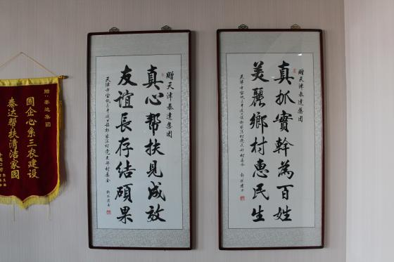
近两年来，泰达驻村干部投身到农村一线，踏实苦干，一心为民服务，同农民群众结下了深厚的情谊，农民群众得到了实惠，建设美丽乡村的信心更足了。驻村干部和农民群众将共同谱写帮扶村更加美好的明天。
◇◇◇◇◇◇◇◇◇◇◇◇◇◇◇◇◇◇◇◇◇◇◇◇◇◇◇◇◇◇◇◇◇◇

监理公司积极投身灾后重建工作
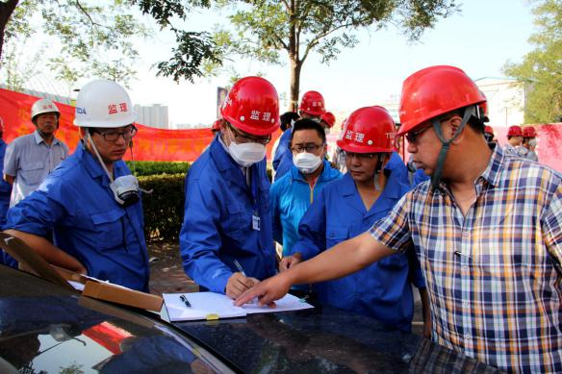
“天津港8.12特别重大火灾爆炸事故”发生后，监理公司在开发区管委会和泰达集团的安排部署下，积极开展泰达时尚广场区域的灾后检测工作。
监理公司领导班子反应迅速，第一时间成立应急抢险工作小组，设立了两个专项检验工作组。抽调30多名优秀工程建设专家，集中力量，全力开展此次房屋检测工作。应急抢险工作小组的全体成员立足受灾一线，攻坚克难，对受灾房屋开展全方位的检查验收工作，为后续重建工作打下坚实的基础，充分展现出“泰达精神”，成为重建家园的先锋军。(董诗洋）
※※※※※※※※※※※※※※※※※※※※※※※※※※※※※※※※

